**Centre de Formation Théologique et Pratique** Faculté de Théologie Protestante

*Université de Strasbourg*

*Ces cycles s’adressent à toute personne intéressée.  
Aucun niveau d’études requis.*

*Un voyage d’étude « sur les traces de Calvin à Genève » est programmé du 29 juin au 3 juillet 2026 – Pour les amateurs, réservez-vous d’ores et déjà les dates !!*

*En espérant compter sur vous,   
nous vous souhaitons d’ores et déjà une bonne rentrée 2025-2026.*

IMPORTANT

**Afin de pouvoir continuer à vous proposer les formations, il nous faut un minimum de vingt-neuf participants inscrits par cycle.**

**Contact :**

**Centre de Formation Théologique et Pratique**

Faculté de Théologie Protestante Palais Universitaire

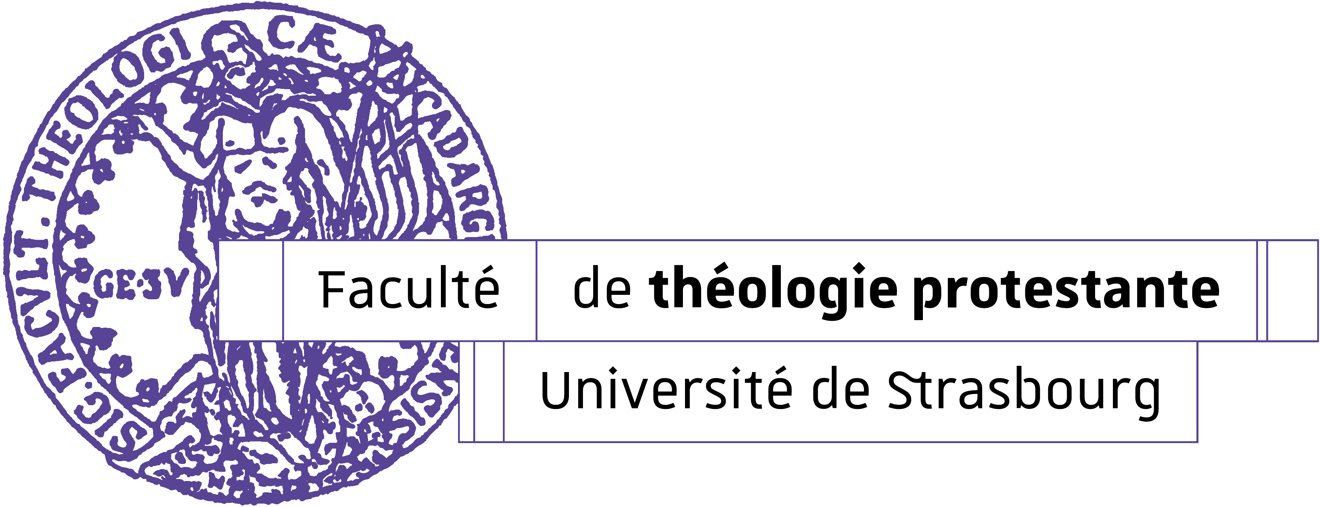9, Place de l’Université 67084 STRASBOURG Cedex - Tél. 03 68 85 74 25

[patricia.carbiener@unistra.fr](mailto:patricia.carbiener@unistra.fr)

« La Théologie pour Tous »

# Programme des Cycles de

formation non-diplômante

***

2025-2026

**Centre de STRASBOURG**

**Antennes de l’ EST HORBOURG WIHR (COLMAR) METZ**

**MONTBELIARD I ET II NANCY SARREGUEMINES**

**Programme du CENTRE DE STRASBOURG➔ Sarreguemines**

Le cycle sera animé par Mmes Nadine WEIBEL,  
Madeleine WIEGER – MM. Matthieu ARNOLD, Jérôme COTTIN   
Christian GRAPPE, Frédéric ROGNON, Marc VIAL, Eran SHUALI

Nous nous rencontrerons autour des thèmes suivants :

* Aimer Dieu, est-ce possible ?
* L’abaissement du Fils de Dieu. Sur la kénose
* Qui était Jean Lasserre, l’ami de Dietrich Bonhoeffer ?
* Le christianisme et la langue hébraïque
* Introduction à la mystique chrétienne
* Métaphores et anthropomorphismes de Dieu dans l’art
* Le retable de la princesse d’Antonia de Württemberg (I et II)
* Albert Schweitzer

Les rencontres auront lieu **les mercredis de 14h à 16h :**

Les 24 septembre, 08 octobre, 12 novembre 2025,   
14 janvier, 28 janvier, 11 février, 18 mars, 15 avril et 20 mai 2026  
au **Palais universitaire**

**Atelier :** Hébreu biblique et Hébreu parlé

Les cycles seront animés par MM. Frédéric GANGLOFF et Eran SHUALI

De la terre/pays au terr-voir…

1. La terre côté jardin : Genèse 2, 4-15

2. La terre à côté du jardin : Genèse 3, 14-24

3. La terre gavée de sang : Genèse 4, 1-16

4. La terre où coulent le lait et le miel ? : Deutéronome 11, 10-25

5. La terre transformée en potager royal : 1 Rois 21, 1-19

6. La terre portable : 2 Rois 5, 1-19

7. La terre sécurisée : Psaume 65

8. « Où étais-tu lorsque je fondais la terre ? » : Job 38, 4-18

Les mercredis24 septembre, 22 octobre (exceptionnellement de 14h à 16H),   
26 novembre 2025, 28 janvier, 11 février, 18 mars, 15 avril et 20 mai 2026   
(de 10h à 12h).

**Hébreu parlé**

Les mercredis24 septembre, 08 octobre, 26 novembre 2025, et 14 janvier 2026 (de 12h15 à 13h45)

Les « nouveaux débutants » en hébreu biblique prendront contact dès à présent avec Mme Agnès Laurot. Pour plus de renseignements à ce sujet, lui écrire par courriel à [laurotagnes@gmail.com](mailto:laurotagnes@gmail.com)

Le cycle sera animé par Mme Nadine WEIBEL,   
MM. Jérôme COTTIN, Frédéric GANGLOFF,

Christian GRAPPE, Frédéric ROGNON, Marc VIAL

Nous nous rencontrerons autour des thèmes suivants :

* L’abaissement du Fils de Dieu. Sur la Kénose
* Qui était Jean Lasserre, l’ami de Dietrich Bonhoeffer ?
* Le retable de la princesse Antonia de Württemberg (1 et 2)
* Introduction à la mystique chrétienne
* Dieu dans la pub : allusions, créations, contestations

Les rencontres auront lieu **les samedis de 9h10 à 12h10 :**

Les 11 octobre, 08 novembre 2025,

17 janvier, 07 février, 07 mars, 11 avril et 30 mai 2026,

au **Foyer H. Bacher**, 21, rue George V à Sarreguemines.

Responsable de l’antenne de Sarreguemines :

M. Jean-Luc BARTHEL :  
4 rue de la Piscine 57200 Sarreguemines  
 06 40 59 93 09  
Courriel : [jeanluc.barthel@orange.fr](mailto:jeanluc.barthel@orange.fr)

➔ **Nancy**

Le cycle sera animé par Mme Madeleine WIEGER,

MM. Frédéric GANGLOFF, Thierry LEGRAND,

Frédéric ROGNON, Eran SHUALI

Programme des ANTENNES DES DEPARTEMENTS DE L’EST

Des groupes de travail existent dans les départements de l'Est de la France et fixent leur programme suivant leurs besoins. A chaque rentrée d'octobre, ils accueillent toutes les personnes intéressées par une formation théologique.

On pourra s'adresser directement aux correspondants locaux de ces groupes pour avoir davantage de renseignements.

Nous nous rencontrerons autour des thèmes suivants :

- Le christianisme et la langue hébraïque,

## ➔ Colmar/Horbourg-Wihr

Le cycle sera animé par

- Jésus et le christianisme dans le Talmud,

- Qui était Jean Lasserre, l’ami de Dietrich Bonhoeffer ?

- Comment pouvons-nous espérer ?

- Terre promise et/ou terre sainte ?

- Judaïsme : le cycle de la vie, les pratiques et les fêtes ?

Les rencontres auront lieu **les samedis de 10h à 13h** :

Les 11 octobre, 29 novembre 2025,   
24 janvier, 21 février, 21 mars, 18 avril et 30 mai 2026,

à l'**Espace St Jean**, 6, rue Chanzy - 54000 Nancy

Responsable de l’antenne de Nancy :

Mme Brigitte ECKLY :

93, rue de Metz – 54000 Nancy

 03 83 36 65 74

Courriel : brigitte.eckly@wanadoo.fr

Mmes Gabriella ARAGIONE,

et MM. Matthieu ARNOLD, Christian GRAPPE,   
Thierry LERGAND, Marc VIAL

Nous nous rencontrerons autour des thèmes suivants :

* La figure de Jésus d’après les dernières « découvertes » bibliques, archéologiques et exégétiques
* L’arrestation de Jésus dans les évangiles et dans l’art
* Nommer Dieu (VI)
* Judaïsme : le cycle de la vie, les pratiques et les fêtes
* La prière dans l’Antiquité chrétienne
* Dietrich Bonhoeffer

Les rencontres auront lieu **les samedis de 9h à 12h** : Les 11 octobre, 15 novembre 2025,

17 janvier, 14 février, 07 mars, 11 avril, et 23 mai 2026,

au **Centre paroissial protestant** – 39, Grand’rue – 68180 Horbourg-Wihr

Responsables de l’antenne de Colmar/Horbourg-Wihr :

Mme la Pasteure Véronique Spindler :

63, Grand’rue – 68180 Horbourg-Wihr –  03 89 41 47 24 Courriel : [veronique.spindler@uepal.fr](mailto:veronique.spindler@uepal.fr)

1. Daniel Burgmeier : 1, rue des Roses 68180 Horbourg-Wihr Courriel : [daniel.burgmeier@orange.fr](mailto:daniel.burgmeier@orange.fr)

➔ **Metz**

## ➔ Montbéliard I et II

Le cycle sera animé par

Mme Nadine WEIBEL,

MM. Jérôme COTTIN, Christian GRAPPE,   
Alfred MARX, Frédéric ROGNON

Nous nous rencontrerons autour des thèmes suivants :

* + Qui était Jean Lasserre, l’ami de Dietrich Bonhoeffer ?
  + Introduction à la mystique chrétienne
  + La cène dans les Évangiles chez Paul et dans l’art
  + L’arrestation de Jésus dans les Évangiles et dans l’art
  + Humains à l’image de Dieu (Imago Dei) : Bible, art, créations contemporaines
  + Violences guerrières, violences sexuelles dans l’Ancien Testament

Les rencontres auront lieu **les samedis de 14h à 17h :**

Les 04 octobre, 29 novembre 2025,

24 janvier, 14 février, 21 mars, 18 avril et 23 mai 2026,  
à la maison diocésaine – en salle St. Etienne –   
Au **4, avenue Jean-XXIII** à Metz.

Responsable de l’antenne de Metz :

Mme Marianne STAUFFER, 4, rue Maurice-Barrès, 57000 METZ

   07 77 85 26 82 - marianne.stauffer57@gmail.com

Le cycle sera animé par Mmes Nadine WEIBEL, Madeleine WIEGER, MM. Christian GRAPPE,   
Marc Frédéric MULLER , Frédéric ROGNON 

Nous nous rencontrerons autour des thèmes suivants :

* *Sola scriptura.* Que signifie l’autorité de l’Écriture ?
* Qu’est-ce que la Kabbale ?
* Dimensions spirituelle et pratique des sacrements
* Qui était Jean Lasserre, l’ami de Dietrich Bonhoeffer ?
* Le retable d’Issenheim
* La figure de Jésus d’après les dernières « découvertes » bibliques, archéologiques et exégétiques.

**MONTBELIARD I**

Ce cycle est prévu à **La Prairie**, 3, route de Grand-Charmont à Montbéliard, **les samedis matin de 9h à 11h.**

Les 04 octobre, 15 novembre 2025,   
24 janvier, 07 février, 28 mars, 11 avril, et 16 mai 2026.

Responsable de l’antenne de Montbéliard I :

Mme Raymonde KLOPFENSTEIN

2, rue de la Synagogue – 25200 MONTBÉLIARD

06 51 34 45 52 – [raymondeklopfenstein@gmail.com](mailto:raymondeklopfenstein@gmail.com)

###### MONTBELIARD II

Ce cycle est prévu à la **Maison Pierre-Toussain** 24, avenue Wilson à Montbéliard, **les vendredis de 18h15 à 21h15**

les 03 octobre, 14 novembre 2025,   
23 janvier, 06 février, 27 mars, 10 avril, et 15 mai 2026.

Responsable de l’antenne de Montbéliard II :

M. Julien GROSRENAUD  
14bis, rue Viette - 25700 Valentigney

 06 04 42 99 84 - pignon1@orange.fr